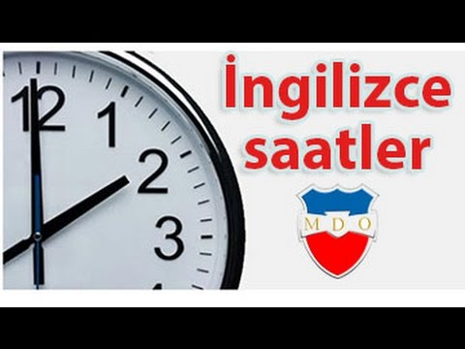
ngilizcede saat genellikle 12 saatlik zaman dilimine göre söylenir ve saati genellikle iki şekilde söyleyebilirsiniz.
1) Saati önce dakikayı sonra söyleriz.
Saat + Dakika
06: 50 » six-fifty
12:15 » twelve-fifteen
10:20 » ten-twenty
02:35 » two-thirty-five
09:03 » nine-O-three
Saatleri söylerken “0(sıfır)” “zero” yerine “o” şeklinde söylenir.
2) Dakikayı önce saati sonra söyleriz. Bu durumda dakikadan sonra “past (geçe)” ya da “to (kala)” ifadesini kullanırız.
Dakika + past / to + Saat
- 1-30 arası dakikalar için past (geçe) ifadesini kullanır ve geçen dakikayı söyleriz
- 31-59 arası dakikalar için to (kala) ifadesini kullanır ve kalan dakikayı söyleriz.
- 15 dakika olduğunda “quarter past (çeyrek geçe)” ifadesini kullanırız.
45 dakika olduğunda kalan dakikayı söyler ve “quarter to (çeyrek kala)” ifadesini kullanırız.
- 30 dakika olduğunda ise “half past (buçuk) ifadesini kullanırız.
“To” ifadesini kullandığımızda tıpkı Türkçe de olduğu gibi bir sonraki saat kalan dakikayı söylemeyi unutmayınız.
- Examples (Örnekler)
09:05 » five past nine (9’u beş geçe)
09:10 » ten past nine (9’u on geçe)
09:15 » quarter past nine 9’u çeyrek geçe)
09:20 » twenty past nine (9’u yirmi geçe)
09:25 » twenty-five past nine 9’u yirmi beş geçe)
09:30 » half past nine (Dokuz buçuk)
09:35 » twenty-five to ten (10’a yirmi beş kala)
09:40 » twenty to ten (10’a yirmi kala)
09: 45 » quarter to ten (10’a çeyrek kala)
09: 50 » ten to ten (10’a on kala)
09:55 » five to ten (10’a beş kala)
- o’clock ifadesini sadece tam saatlerde kullanırız.
09:00 » nine o’clock (Saat dokuz)
11:00 » eleven o’clock (Saat onbir)
02:00 » two o’clock (Saat iki)
- İngilizcede saati genellikle iki şekilde sorarız.
What time is it? (Vat taym iz it)
What is the time? (Vat iz dı taym)
Her iki soru da “Saat kaç?” demektir.
- AM / PM
İngilizcede genellikler 24 saatlik zaman dilimi kullanılmaz. Bunun yerine saatin sonundasabah saatleri için am, öğleden sonra ve gece için ise pm kullanırız.
Başka bir deyişle,
00:00’dan 11:59’a kadar am
12:00’den 23:59’a kadar pm kullanırız.
- 03:15 am – quarter past three am (sabaha karşı 3’e çeyrek var.)
03:15 pm – quarter past three pm (öğleden sonra 3’ü çeyrek geçiyor.)
- What time is it? yada What is the time? sorusuna cevap verirken genellikle saatten önce “It is” ya da “It’s” getiririz.
A: What time is it? (Saat kaç?)
B: It’s quarter to eleven. (11’e çeyrek var.)
- A: What is the time?
B: It is half past four. (4 buçuk)
- Bir işin saat kaçta yapıldığını cümle içince söylerken ise saatin önüne “at” kelimesini getiririz.
I go to school at twenty to nine (08:40)
(9’a yirmi kala okula giderim)

